Интегрированный урок английского языка и биологии в 10 классе

Паспорт урока

|  |  |
| --- | --- |
| Учитель: | Барнаева Юлия Геннадьевна |
| Тема урока: | Ecological problems (Экологические проблемы) |
| Образовательная цель | Формирование коммуникативной культуры личности, развитие критического мышления десятиклассников через изучение лексических единиц по теме «Экология», совершенствования речевых навыков и умений. |
| Планируемые образовательные результаты | По окончании изучения темы ученик:  ЛР-1: активно и заинтересованно включается в выполнение всех учебных заданий;  ЛР-2: обосновывает свое мнение по проблемам экологии;  ЛР-3: обосновывает свое мнение по путям решения экологических проблем;  ПУД-1: выделяет ключевые слова в тексте;  ПУД-2: осуществляет поиск необходимой информации;  ПУД-3: представляет информацию в форме схем, таблицы;  ПУД-4: выбирает языковые средства в конкретной речевой ситуации;  ПУД -5: анализирует приобретенные знания на уроке;  КУД-1: проявляет познавательный интерес и готовность к сотрудничеству;  КУД-2: строит речевые высказывания;  КУД- 3: вступает в учебный диалог с учителем и одноклассниками;  КУД- 4: работает в группах;  РУД-1: определяет цели и задачи;  РУД-2: участвует в оценке полученного результата;  РУД- 3: владеет навыками самоанализа и самооценки;  ПР-1: знает лексический материал по теме и использует его в решении коммуникативной задачи с различной степенью сложности;  ПР-2: понимает основное содержание видео и аудиотекстов,;  ПР-3: обобщает содержащуюся в тексте информацию, выражает свое отношение к ней;  ПР-4: рассказывает, обсуждает проблемы природы и экологии;  ПР-5: понимает основное содержание прочитанного текста. |
| Программные требования к образовательным результатам раздела «In Harmony with the nature»  («В гармонии с природой») | Ученик научится:  распознавать и употреблять в устной и письменной речи новые лексические единицы, связанные с тематикой данного этапа обучения и соответствующими ситуациями общения;  кратко передавать содержание полученной информации;  вести диалог, используя оценочные суждения;  Ученик получит возможность научиться:  использовать приобретенные знания и умения в практической деятельности и повседневной жизни; |
| Программное содержание | Формирование умения общаться в устной и письменной форме, используя рецептивные и продуктивные виды речевой деятельности в рамках тематического содержания речи.  Проблемы экологии и пути их решения. |
| Мировоззренческая идея | Изучение иностранных языков один из путей понимания целостной картины мира. |
| Ценностно-смысловые ориентиры | Экологическая культура и активная жизненная позиция. |
| План изучения учебного материала | 1.Ознакомление с новыми лексическими единицами по теме «Экологические проблемы».  2. Работа с текстом и заполнение таблицы.  3. Проговаривание экологических проблем с опорой на таблицу. |
| Основные понятия | Экология, проблемы, пути решения |
|  |  |
|  |  |
|  |  |
| Тип урока | Комбинированный |
| Форма урока | Урок «открытия» нового знания |
| Образовательная технология | Технология развития критического мышления |
| Оснащение урока | Учебник английского языка 10 класс О.В. Афанасьева, И.В. Михеева; проектор, раздаточный материал. |
| Мизансцена урока | традиционная |
| Предварительная подготовка к уроку учащихся | - |
| Домашнее задание | Написать письмо-ответ британскому другу. Нужно ответить на вопросы британца и задать ему свои вопросы по теме «Экологические проблемы». См. Приложение 6 |
|  |  |

Технологическая карта хода урока

|  |  |  |
| --- | --- | --- |
| **Деятельность учителя** | **Деятельность уч-ся** | **ПОР урока** |
| **I. ОРГАНИЗАЦИОННЫЙ МОМЕНТ УРОКА (3 мин.)** | | |
| Приветствие. Проверка отсутствующих. Проверка готовности к уроку. Психологический настрой на урок и создание атмосферы иноязычного общения.  - Good day, students? I’m glad to see you all of you here getting ready to get some knowledge and communicate. | Демонстрируют готовность к уроку.  Приветствуют учителя на иностранном языке.  Рапорт дежурного, беседа о природе, погоде на иностранном языке. | КУД 2  КУД-3 |
| **II. СТАДИЯ «ВЫЗОВ» (10 мин.)** | | |
| Мотивация учащихся к учебной деятельности. Учитель подводит учащихся к самостоятельному определению темы и цели урока:  Учитель предлагает ученикам просмотреть отрывок из клипа М. Джексона «Earth song» («Плач Земли») и подумать над главной идей и темой песни.  - Before we start I’d like you to guess the topic of our lesson. Let’s watch the video and think of the main idea of it.  Учитель задает учащимся наводящие вопросы по теме урока.  How do think what is the topic of out lesson?  Работа с кластером. См. Приложение 1  Актуализация и обобщение имеющихся у учеников знаний по теме «Проблемы экологии».  Учитель задает ученикам вопросы:  - What ecological problems do you know?  - What are they caused by?  - What are they lead to?  Учитель предлагает ученикам сформулировать цель урока.  - How do think what is the aim of our lesson? | Определяют тему и формулируют цель урока.  Ученики просматривают отрывок видеоклипа, определяют идею и тему песни.  Ученики предлагают свои варианты.  Ученики работают с кластером в тетради.  Ученики отвечают на вопросы и записывают свои ответы в кластер.  Ученики пытаются ответить на вопросы. Испытывают затруднения.  Ученики предлагают цель урока. | ЛР-1  ЛР-2  ПУД-4  КУД- 1  КУД-2  КУД-3  РУД -1  ПР-1  ПР-2 |
| **III. СТАДИЯ «ОСМЫСЛЕНИЕ» (12 мин.)** | | |
| Построение нового знания.  Учитель знакомит учащихся с новой лексикой по теме урока. См. Приложение 2  - Let’s learn new words. They will help you to communicate better during our lesson.  Учитель предлагает учащимся прочитать текст об экологических проблемах и ликвидировать пробелы знаний по данной теме. См. Приложение 3  - Let’s read the text on page 138. This text will help us to answer all questions that you couldn’t answer.  Работа с таблицей. См. Приложение 4  Учитель предлагает детям алгоритм работы с текстом: читать текст по абзацам, выделять ключевые слова, думать над главной темой, обсуждать ее в группе, записывать нужную информацию в таблицу.  -Please, look at the slide and look through the algorithm of your work:  1. Read the text by paragraphs.  2. Highlight keywords.  3. Think about the topic of each paragraph.  4. Discuss new information with your partner.  5. Write the necessary information to the scheme. | Ученики знакомятся с новой лексикой.  Ученики работают в группах над текстом и таблицей. | ЛР-1  ПУД-1  ПУД-2  ПУД-3  ПУД-4  КУД-1  КУД-3  КУД-4  ПР-3  ПР-5 |
| **IV. СТАДИЯ «РЕФЛЕКСИЯ» (12 мин.)** | | |
| Осмысление, обобщение полученной информации. Присвоение новых знаний.  Учитель предлагает ученикам по очереди в группах по 2 человека обсудить вопросы, предложенные в карточках. См. Приложение 5  - Now, please, work in groups and discuss some questions in the cards.  Фронтальный опрос.  Учитель предлагает учащимся еще раз ответить на вопросы, которые были заданы в начале урока, и задает новый вопрос.  - Let’s get to the conclusion and answer all the questions that we tried to answer at the beginning of the lesson.  What ecological problems do you know?  What are they caused by?  What consequences of ecological problems are?  Do you think people will be able to solve these problems? In what way?  Какие экологические проблемы вы знаете?  Учитель просит закончить предложения, которые ученики видят на слайде:  Today I have known…  I have learnt …  I have succeeded in … | Ученики работают в группах по 2 человека, по очереди задают вопросы, предложенные в карточке. По очереди отвечают, используя информацию из заполненной в тетради таблицы в качестве опоры.  Ученики отвечают на вопросы.  Ученики формулируют конечный результат свой работы на уроке | ЛР-1  ЛР-2  ЛР-3  ПУД-4  КУД-2  КУД-3  КУД-4  ПР-1  ПР-3  ПР-4  ПУД-5 |
| **V. ПОДВЕДЕНИЕ ИТОГОВ УРОКА (3 мин.)** | | |
| Учитель благодарит детей за урок, предлагает домашнее задание:  Написать письмо – ответ своему британскому другу. См. Приложение 6  - Thank you for your work. Now it’s high time to write down your hometask. | Ученики благодарят друг друга за помощь.  Записывают домашнее задание. | КУД 2 |

Приложение 1

Кластер «Экология»

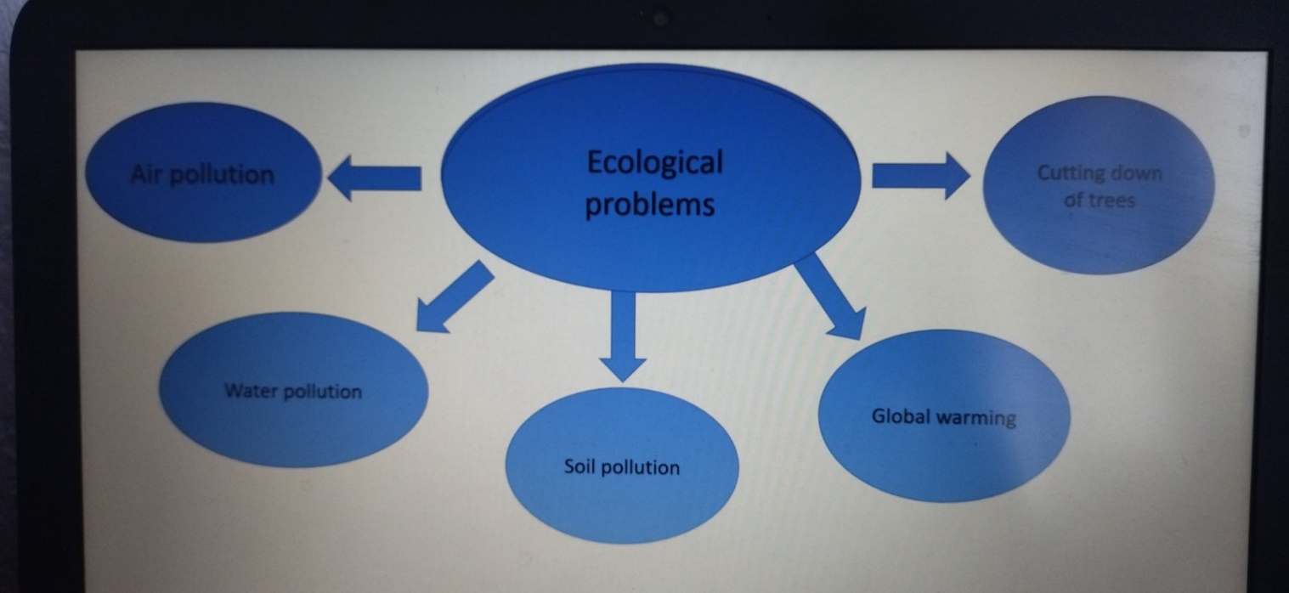

Приложение 2

Список новой лексики

lead – свинец

soot - сажа

petrol – бензин, топливо

coal- уголь

oil – нефть

fuel – топливо

fumes – выбросы

damage - ущерб

consequences – последствия

to be caused by – вызваны

reduce- сокращать

Приложение 3

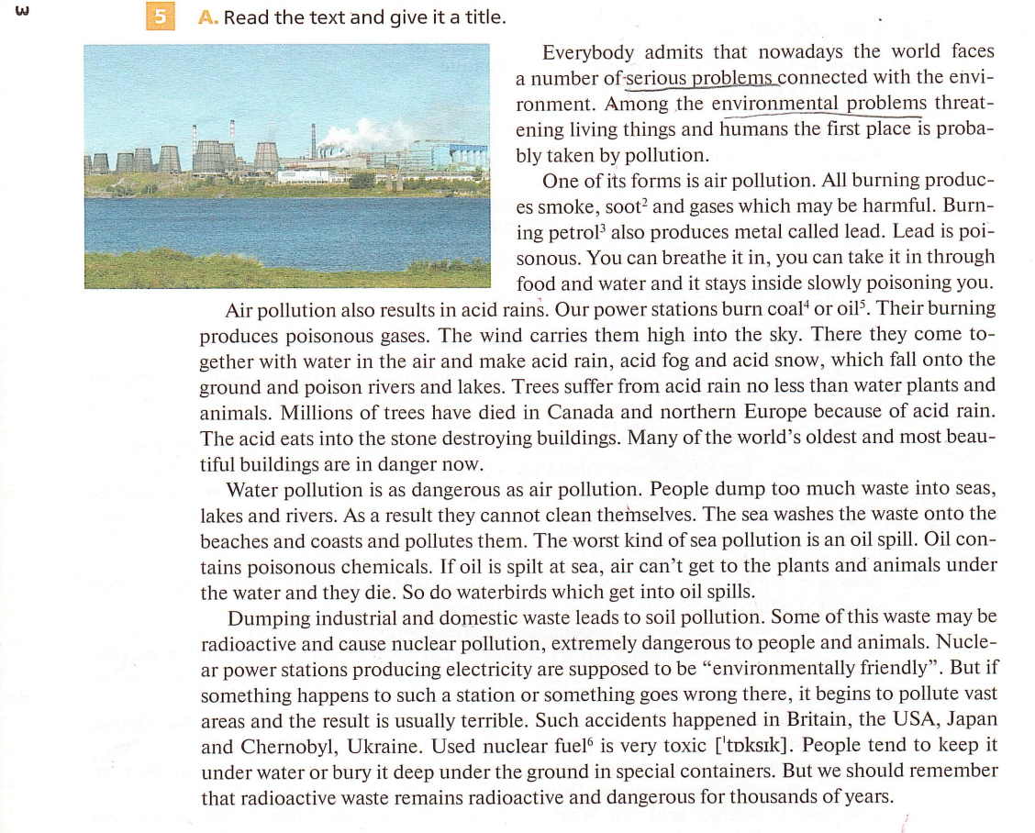

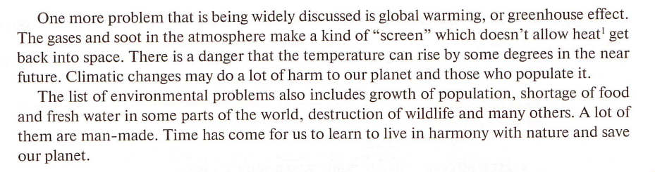

Приложение 4

|  |  |  |  |
| --- | --- | --- | --- |
| Ecological problems  (Экологические проблемы) | Reasons  (Причины) | Consequences  (Последствия) | Solutions  (Решения) |
| 1 |  |  |  |
| 2 |  |  |  |
| 3 |  |  |  |
| 4 |  |  |  |
| 5 |  |  |  |
| 6 |  |  |  |

Приложение 5

|  |  |
| --- | --- |
| Thick questions | Fat questions |
| What ecological problems are? | What are they caused by? |
| Are they serious or not? | What consequences of ecological problems are? |
| Do you think people will be able to solve these problems? | What can we do to solve ecological problems? |
| Is there any good news about flora and fauna? | Do you know any facts which show that the situation is beginning to change? |

Приложение 6

